Anleitung Cospaces

 | Firefox öffnen
Cospaces.io

Log in

 | klicken
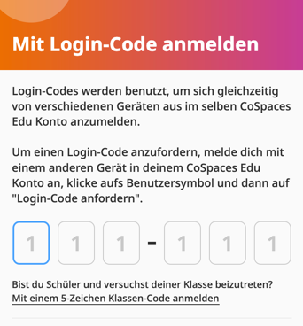 | klicken
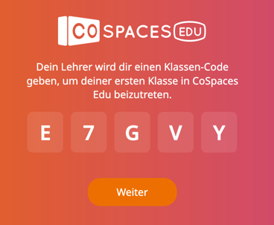 | E7GVY eingeben  Weiter klicken
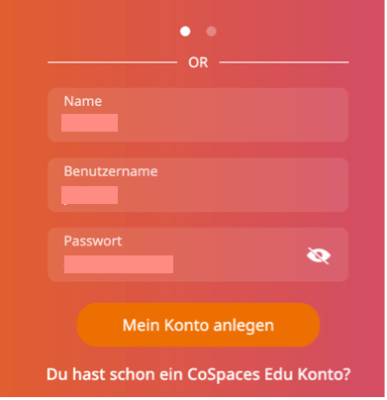 | Dein Name  Benutzername festlegen  Passwort festlegen  klicken
 | klicken
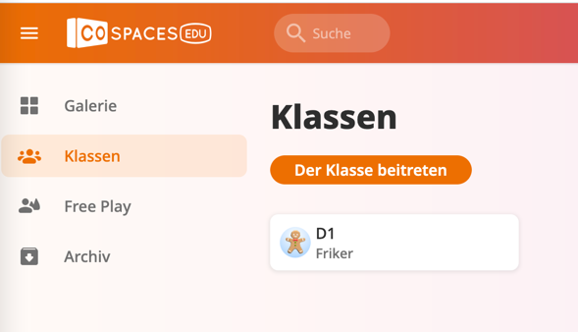 | klicken
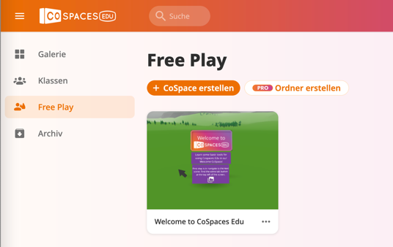 | klicken
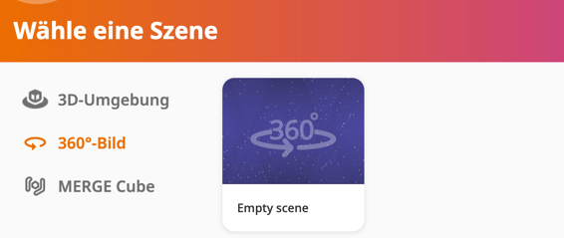 | zuerst klicken  dann hier klicken
Zuerst hier klicken

dann hier

dann Hintergrundbild wählen oder hochladen
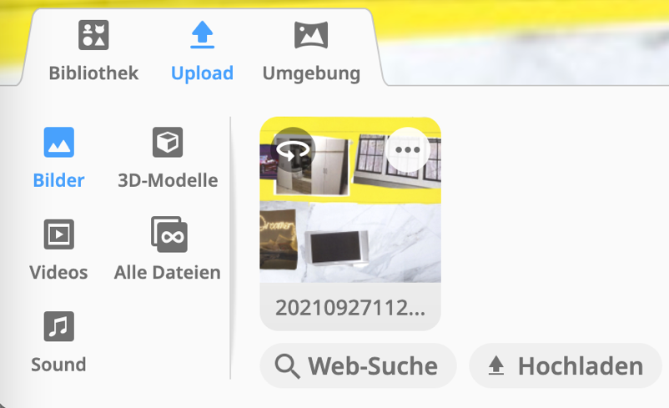 | Zuerst hier klicken  dann hier  dann Bilder für in die Szene hochladen  (oder aus der Bibliothek Objekte wählen)
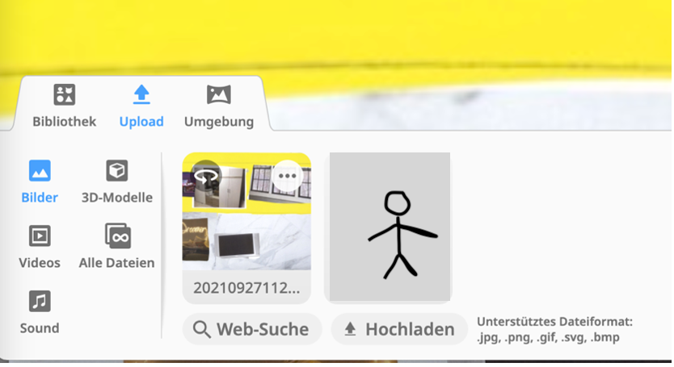 | Bilder nach oben ziehen
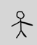  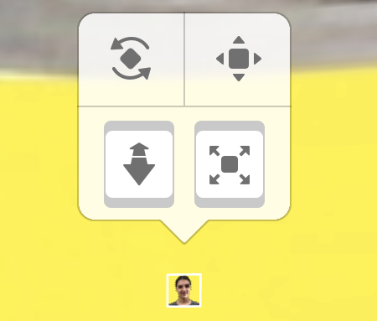 | Foto vergrössern  (auf das Symbol klicken und ziehen)  Dann das Foto an den richtigen Ort schieben
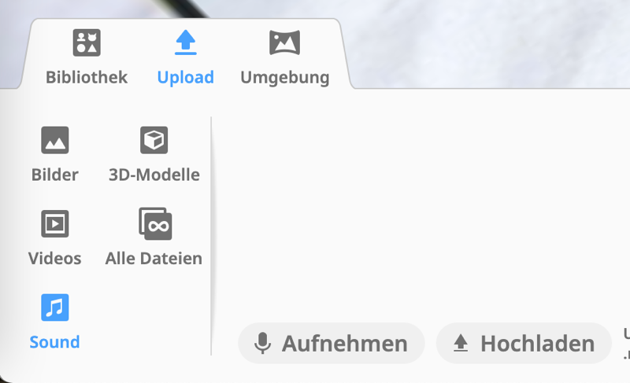 | Zuerst hier klicken  dann hier  dann hier
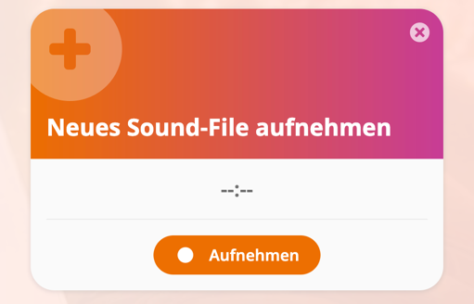 | klicken  (erzähle etwas zu deiner Szene)
Klicken
(oben links)

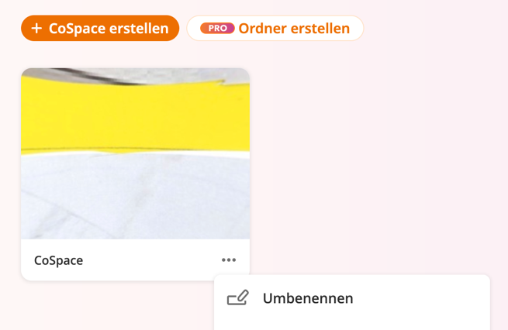 | Zuerst hier klicken  dann hier  Name der Szene eingeben

